SETE di PAROLA
dal 27 Novembre al 3 dicembre 2016

prima settimana di avvento
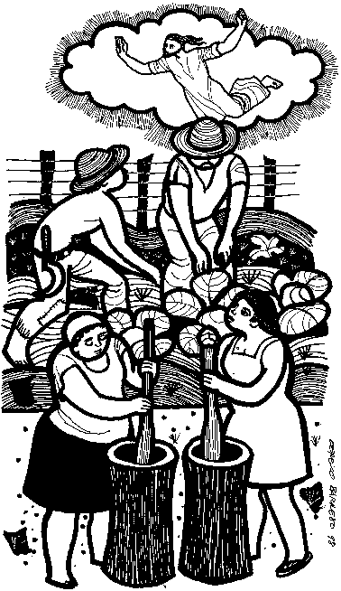

VANGELO DEL GIORNO
COMMENTO
PREGHIERA
IMPEGNO
Domenica, 27 Novembre 2016
Liturgia della Parola
La Parola del Signore
…è ascoltata
In quel tempo, Gesù disse ai suoi discepoli: «Come furono i giorni di Noè, così sarà la venuta del Figlio dell’uomo. Infatti, come nei giorni che precedettero il diluvio mangiavano e bevevano, prendevano moglie e prendevano marito, fino al giorno in cui Noè entrò nell’arca, e non si accorsero di nulla finché venne il diluvio e travolse tutti: così sarà anche la venuta del Figlio dell’uomo. Allora due uomini saranno nel campo: uno verrà portato via e l’altro lasciato. Due donne macineranno alla mola: una verrà portata via e l’altra lasciata.Vegliate dunque, perché non sapete in quale giorno il Signore vostro verrà. Cercate di capire questo: se il padrone di casa sapesse a quale ora della notte viene il ladro, veglierebbe e non si lascerebbe scassinare la casa. Perciò anche voi tenetevi pronti perché, nell’ora che non immaginate, viene il Figlio dell’uomo».

…è meditata

È che Dio arriva quando meno te lo aspetti. Magari lo cerchi tutta la vita, o credi di cercarlo, o sei convinto di averlo trovato e quindi dormi sugli allori e, intanto, la vita ti passa addosso. Sono quattro le settimane che ci preparano al Natale, un'arca di salvezza che ci viene data per ritagliarci uno spazio di consapevolezza. Un mese per preparare una culla per Dio, fosse anche in una stalla. Gesù è già nato nella storia, tornerà nella gloria. Ma ora chiede di nascere in me. Perché possiamo celebrare cento natali senza che mai una volta Dio nasca nei nostri cuori. Come dice splendidamente Bonhoeffer: «Nessuno possiede Dio in modo tale da non doverlo più attendere. Eppure non può attendere Dio chi non sapesse che Dio ha già atteso lungamente lui.» Il brano del Vangelo è faticoso e ostico e rischia di essere letto in chiave grottesca. Gesù, al solito, è straordinario: cita gli eventi simbolici di Noè, dice che intorno a lui c'era un sacco di brava gente che venne travolta dal diluvio senza neppure accorgersene. Perciò ci invita a vegliare, a stare desti, proprio come fa Paolo scrivendo ai Romani. E Gesù avverte: uno è preso, l'altro lasciato. Uno incontra Dio, l'altro no. Uno è riempito, l'altro non si fa trovare. Dio è discreto, modesto, quasi timido, non impone la sua presenza, come la brezza della sera è la sua venuta. A noi è chiesto di spalancare il cuore, di aprire gli occhi, di lasciar emergere il desiderio. Chiedendo di essere presi.
---------------------------------------
Il tempo dell'Avvento è un tempo per svegliarci, per accorgerci.
Il tempo dell'attenzione. Attenzione è rendere profondo ogni momento. Due uomini saranno nel campo, uno verrà portato via e uno lasciato. Non è dell'angelo della morte che parla il Vangelo, ma di due modi diversi di vivere nel campo della vita: uno vive in modo adulto, uno infantile; uno vive affacciandosi sull'infinito, uno è chiuso solo dentro la sua pelle; uno è chino solo sul suo piatto, uno è generoso con gli altri di pane e di amore. Tra questi due uno è pronto all'incontro con il Signore, quello che vive attento, l'altro non si accorge di nulla.

…è pregata
O Dio, Padre misericordioso, che per riunire i popoli nel tuo regno hai inviato il tuo Figlio unigenito, maestro di verità e fonte di riconciliazione, risveglia in noi uno spirito vigilante, perché camminiamo sulle tue vie di libertà e di amore
fino a contemplarti nell’eterna gloria.

…mi impegna
I giorni di Noè: mangiavano e bevevano gli uomini in quei giorni, prendevano moglie e marito. Ma che facevano di male? Niente, erano solo impegnati a vivere. Ma a vivere senza mistero, in una quotidianità opaca: e non si accorsero di nulla. È possibile vivere così, senza sapere perché, senza accorgersi neppure di chi ti sfiora nella tua casa, di chi ti rivolge la parola; senza accorgersi di cento naufraghi a Lampedusa, di questo pianeta depredato, dei germogli che nascono. Non ci accorgiamo che questa affannosa ricerca di sempre più benessere sta generando un rischio di morte per l'intero pianeta.

Lunedì, 28 Novembre 2016
Liturgia della Parola
La Parola del Signore
…è ascoltata
In quel tempo, entrato Gesù in Cafàrnao, gli venne incontro un centurione che lo scongiurava e diceva: «Signore, il mio servo è in casa, a letto, paralizzato e soffre terribilmente». Gli disse: «Verrò e lo guarirò». Ma il centurione rispose: «Signore, io non sono degno che tu entri sotto il mio tetto, ma di’ soltanto una parola e il mio servo sarà guarito. Pur essendo anch’io un subalterno, ho dei soldati sotto di me e dico a uno: “Va’!”, ed egli va; e a un altro: “Vieni!”, ed egli viene; e al mio servo: “Fa’ questo!”, ed egli lo fa».
Ascoltandolo, Gesù si meravigliò e disse a quelli che lo seguivano: «In verità io vi dico, in Israele non ho trovato nessuno con una fede così grande! Ora io vi dico che molti verranno dall’oriente e dall’occidente e siederanno a mensa con Abramo, Isacco e Giacobbe nel regno dei cieli»
…è meditata

Da oriente e da occidente. Da dove non ci si aspetta arrivano coloro che credono. Fuori dai circuiti, fuori dal mondo ebraico. L'avvento ci prepara ancora una volta allo stupore di un Dio che si rende accessibile, che viene per farsi incontrare. Un Dio che è riconosciuto proprio da coloro che tutti pensavano essere lontani e senza fede. Un Dio incontrabile da chi, come il Centurione, ha a cuore un suo servo, lo tratta come se fosse un figlio. Il confine fra chi crede e chi non crede non passa più fra le razze e le etnie ma fra gli atteggiamenti: Gesù loda e porta ad esempio la fede del nemico giurato, dell'avversario oppressore. Rompe gli stereotipi, allarga gli orizzonti, ci obbliga a ridefinire il concetto stesso di appartenenza ad una religione. È iniziato l'avvento, amici, il tempo che ci spinge a chiederci chi o cosa ci rende credenti. In questo tempo nuovo per la Chiesa, tempo in cui uscire dal pantano dell'abitudine e della troppe cose date per scontate stiamo attenti a non sentirci a posto, cattolici di lungo corso, credenti per tradizione e abitudine. I tempi nuovi che stiamo vivendo ci obbligano a stare all'erta, a riscoprire seriamente la nostra fede. Prendendo a modello proprio il centurione pagano.
----------------------------------------
All'inizio del nostro percorso di avvento, la liturgia ci invita ad assumere un doppio atteggiamento: riconoscere l'opera di Dio in ogni uomo, in ogni esperienza autenticamente umana, ammirando l'universalità della proposta cristiana e raddoppiare lo sforzo per superare il conformismo e l'abitudine. Vaccinati al Natale, professionisti del sacro, abitudinari del cattolicesimo, corriamo il rischio di non stupirci più della venuta di Dio e, quel che è peggio, di non stupire più Dio, che si meraviglia davanti all'inattesa, fresca e trasparente fede del centurione pagano.

…è pregata
Il tuo aiuto, o Padre, ci renda perseveranti nel bene in attesa del Cristo tuo Figlio; quando egli verrà e busserà alla porta ci trovi vigilanti nella preghiera, operosi nella carità fraterna ed esultanti nella lode.

…mi impegna
Siamo all’inizio di questo ricco periodo liturgico: è il momento favorevole per scuoterci dal torpore, e rilanciare l’impegno per un sì più deciso all’amore che ogni giorno bussa alla nostra porta e magari non lo riconosciamo perché ha il volto di chi ci vive accanto e attende un po’ di attenzione, una mano tesa, un sorriso...
Oggi mi chiederò: da quale forma di ‘paralisi’ sono affetto? Ne chiederò a Gesù la guarigione, impegnandomi, a mia volta, a lavorarmi proprio su quel punto durante il periodo di avvento.

Martedì, 29 Novembre 2016
Liturgia della Parola
La Parola del Signore
…è ascoltata
In quella stessa ora Gesù esultò di gioia nello Spirito Santo e disse: «Ti rendo lode, o Padre, Signore del cielo e della terra, perché hai nascosto queste cose ai sapienti e ai dotti e le hai rivelate ai piccoli. Sì, o Padre, perché così hai deciso nella tua benevolenza. Tutto è stato dato a me dal Padre mio e nessuno sa chi è il Figlio se non il Padre, né chi è il Padre se non il Figlio e colui al quale il Figlio vorrà rivelarlo».E, rivolto ai discepoli, in disparte, disse: «Beati gli occhi che vedono ciò che voi vedete. Io vi dico che molti profeti e re hanno voluto vedere ciò che voi guardate, ma non lo videro, e ascoltare ciò che voi ascoltate, ma non lo ascoltarono».

…è meditata

Beati i nostri occhi che vedono, beati i nostri orecchi che ascoltano, beate le nostre vite che sanno. La fortuna straordinaria di essere cristiani, di avere ricevuto e accolto il messaggio cristiano è oggi al centro della nostra giornata, della nostra riflessione. Siamo in cammino di avvento per accogliere ancora una volta lo straordinario annuncio dell'incarnazione, per farci culla, per tornare ad accogliere l'inaudito di Dio. Siamo già cristiani eppure non lo siamo mai definitivamente, non lo siamo mai per sempre. Perciò abbiamo bisogno di avvento, perciò prendiamo molto sul serio questo cammino: per combattere il demone dell'abitudine e l'arroganza del sentirci a posto. Beati i nostri occhi. Se vedono, e i nostri orecchi, se ancora odono. E le nostre mani. Se ancora toccano. Beati perché significa che ci siamo fatti piccoli a sufficienza per poter accogliere la piccolezza di Dio che si consegna ai poveri di cuore, ai modesti, a coloro che il mondo giudica sempre inappropriati. Beati perché prendiamo coscienza di quale grande dono abbiamo ricevuto nel poter vivere da figli di Dio. Ed esserlo veramente. Con questo spirito riscopriamo ciò che siamo. -------------------------------------------
"La fedeltà cristiana, la nostra fedeltà, è semplicemente custodire la nostra piccolezza, perché possa dialogare con il Signore. Custodire la nostra piccolezza. Per questo l'umiltà, la mitezza, la mansuetudine sono tanto importanti nella vita del cristiano, perché è una custodia della piccolezza, alla quale piace guardare il Signore. E sarà sempre il dialogo fra la nostra piccolezza e la grandezza del Signore.
Papa Francesco

…è pregata
Accogli, o Padre, le preghiere della tua Chiesa e soccorrici nelle fatiche e nelle prove della vita; la venuta del Cristo tuo Figlio ci liberi dal male antico che è in noi e ci conforti con la sua presenza.

…mi impegna
Proviamo a interrogarci con onestà: cosa saremmo se non avessimo conosciuto il Maestro? Cosa sarebbe di noi? L'avvento è il tempo che ci fa prendere consapevolezza dell'immenso dono che abbiamo ricevuto, della gioia che portiamo nel cuore, del bene che ci è stato donato. Un bene ricevuto e che ancora possiamo ricevere, un dono che cresce anno per anno, di luce in luce, di grazia in grazia. Lodiamo il Signore per ciò che siamo e spalanchiamo il nostro cuore per diventare ciò che il Signore vuole che diventiamo!

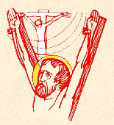
Mercoledì, 30 Novembre 2016
SANT'ANDREA APOSTOLO - All’apostolo Andrea spetta il titolo di 'Primo chiamato'. Ed è commovente il fatto che, nel Vangelo, sia perfino annotata l’ora («le quattro del pomeriggio») del suo primo incontro e primo appuntamento con Gesù. Fu poi Andrea a comunicare al fratello Pietro la scoperta del Messia e a condurlo in fretta da Lui. La sua presenza è sottolineata in modo particolare nell’episodio della moltiplicazione dei pani. Sappiamo inoltre che, proprio ad Andrea, si rivolsero dei greci che volevano conoscere Gesù, ed egli li condusse al Divino Maestro. Su di lui non abbiamo altre notizie certe, anche se, nei secoli successivi, vennero divulgati degli Atti che lo riguardano, ma che hanno scarsa attendibilità. Secondo gli antichi scrittori cristiani, l’apostolo Andrea avrebbe evangelizzato l’Asia minore e le regioni lungo il mar Nero, giungendo fino al Volga. È perciò onorato come patrono in Romania, Ucraina e Russia. Commovente è la 'passione' – anch’essa tardiva – che racconta la morte dell’apostolo, che sarebbe avvenuta a Patrasso, in Acaia: condannato al supplizio della croce, egli stesso avrebbe chiesto d’essere appeso a una croce particolare fatta ad X (croce che da allora porta il suo nome) e che evoca, nella sua stessa forma, l’iniziale greca del nome di Cristo. La Legenda aurea riferisce che Andrea andò incontro alla sua croce con questa splendida invocazione sulle labbra: «Salve Croce, santificata dal corpo di Gesù e impreziosita dalle gemme del suo sangue… Vengo a te pieno di sicurezza e di gioia, affinché tu riceva il discepolo di Colui che su di te è morto. Croce buona, a lungo desiderata, che le membra del Signore hanno rivestito di tanta bellezza! Da sempre io ti ho amata e ho desiderato di abbracciarti… Accoglimi e portami dal mio Maestro».
Liturgia della Parola
La Parola del Signore
…è ascoltata
In quel tempo, mentre camminava lungo il mare di Galilea, Gesù vide due fratelli, Simone, chiamato Pietro, e Andrea suo fratello, che gettavano le reti in mare; erano infatti pescatori. E disse loro: «Venite dietro a me, vi farò pescatori di uomini». Ed essi subito lasciarono le reti e lo seguirono.
Andando oltre, vide altri due fratelli, Giacomo, figlio di Zebedèo, e Giovanni suo fratello, che nella barca, insieme a Zebedèo loro padre, riparavano le loro reti, e li chiamò. Ed essi subito lasciarono la barca e il loro padre e lo seguirono.

…è meditata

La liturgia della Parola della festa odierna dell'Apostolo S. Andrea prevale su quella del Tempo di Avvento. Perciò io mi fermerò a meditare la chiamata di questo Apostolo (insieme al fratello Pietro), sottolineando alcune caratteristiche che mi sembrano interessanti e importanti anche per la nostra chiamata e la nostra vita spirituale. Eccole in breve sintesi.
- Gesù vide i due fratelli. Tutto incomincia da uno ?sguardo' di Gesù. Nei Vangeli, soprattutto in Marco e Giovanni, il verbo vedere riferito al Maestro, assume sempre un significato pregnante. Non si tratta di un vedere banale, superficiale, come può essere il nostro, ma di un vedere dentro, in profondità. Molte volte esso diventa un sinonimo del verbo amare. Ciò sta ad indicare che l'iniziativa della chiamata è preveniente ed è sempre esclusivamente di Gesù: «Non voi avete scelto me, ma io ho scelto voi" (Gv.15,16).
- Gettavano le reti in mare; erano infatti pescatori. Essi erano intenti al loro lavoro quotidiano. Gesù non li chiama in un luogo sacro o in qualche evento straordinario della loro esistenza, ma nella prosaica realtà della vita feriale di tutti i giorni: erano pescatori.
- Venite dietro a me. Ecco l'imperativo del Maestro! Gesù non si sofferma in lunghe spiegazioni e in complicate strategie circa il loro futuro. Chiede soltanto di andare dietro a lui, di fidarsi ciecamente di lui. Non si tratta di imparare una dottrina o un sistema di idee, ma di seguire una Persona: Lui.
- Vi farò pescatori di uomini. Gesù incomincia subito a parlare il loro stesso linguaggio, che è quello dei pescatori, l'unico che essi erano in grado intendere. Il Maestro chiede ai due fratelli la disponibilità a mettersi al suo servizio nel raccogliere gli uomini, così come fa il pescatore con i pesci nella sua rete.
- Ed essi subito lasciarono le reti e lo seguirono. Andrea e Pietro subito consegnano la loro vita nelle mani del Maestro e abbandonano prontamente tutto quello che fino a quell'istante costituiva il fondamento della loro sussistenza e del loro futuro. L'esperienza unica vissuta da Andrea è quella di ogni autentico discepolo chiamato da Gesù e che accetta di affidarsi totalmente a Lui senza pretendere spiegazioni.
-----------------------------------------
Ogni vocazione richiede il dono totale di sé. Ogni vocazione perdura per tutta la vita. Ognuna costituisce un cammino attraverso il quale diventiamo più somiglianti a Dio che è amore. In ognuna siamo chiamati all'amore per l'altro. Ognuna è manifestazione dell'amore di Dio. Benedetto XVI

…è pregata
Dio onnipotente, esaudisci la nostra preghiera nella festa dell’apostolo sant’Andrea; egli che fu annunziatore del Vangelo e pastore della tua Chiesa,
sia sempre nostro intercessore nel cielo.

…mi impegna
L'avvento ci dice che Lui è alle porte, la porta della mia e tua casa, del mio e tuo cuore; ‘sulla riva' della nostra vita, cioè vicino a noi. È lì, nel vivo della nostra esistenza che ci contatta, ci interpella, ci sollecita a una sequela che trasformi il nostro esistere e il nostro operare in impegno per la costruzione di un mondo più giusto, più umano.

Giovedì, 1 Dicembre 2016
Liturgia della Parola
La Parola del Signore
…è ascoltata
In quel tempo, Gesù disse ai suoi discepoli: «Non chiunque mi dice: “Signore, Signore”, entrerà nel regno dei cieli, ma colui che fa la volontà del Padre mio che è nei cieli. Perciò chiunque ascolta queste mie parole e le mette in pratica, sarà simile a un uomo saggio, che ha costruito la sua casa sulla roccia. Cadde la pioggia, strariparono i fiumi, soffiarono i venti e si abbatterono su quella casa, ma essa non cadde, perché era fondata sulla roccia.
Chiunque ascolta queste mie parole e non le mette in pratica, sarà simile a un uomo stolto, che ha costruito la sua casa sulla sabbia. Cadde la pioggia, strariparono i fiumi, soffiarono i venti e si abbatterono su quella casa, ed essa cadde e la sua rovina fu grande».

…è meditata

Su cosa stiamo costruendo la nostra casa interiore? sulla sabbia delle opinioni del mondo o sulla roccia della Parola immutabile di Dio? Spesso, troppo spesso, siamo travolti dalle cose da fare e diamo per assolute una serie di verità che tali non sono. È il mondo a stabilire le nostre priorità, i nostri sogni, i nostri umori. Se avessimo il coraggio infine, di prendere sul serio il vangelo! Di metterlo come fondamenta delle nostre scelte quotidiane! Chiederci, davanti a una scelta, cosa avrebbe fatto Gesù al posto nostro e chiedere allo Spirito di intervenire nel nostro discernimento! Le nostre sono case fragili che costruiscono quartieri fragili che costituiscono grandi città fragili basate sull'opinione, sull'emozione, sulla rabbia, sulla parte oscura che abita in ciascuno di noi! Basta un soffio di vento per ribaltare le nostre opinioni, per cambiare le nostre prospettive. Siamo preda del sentire comune, incapaci, spesso, di avere idee personali. Mettiamoci alla scuola del vangelo, davvero, sul serio. Facciamo in modo che sia la Parola a valutare le nostre scelte a fornire un giudizio credibile e definitivo sul mondo. ----------------------------------------
Ecco, lungo lo scorrere dei giorni possono accadere cose liete e cose tristi. Sono queste ultime (una disgrazia, una malattia, una morte, un tradimento) a mettere a dura prova una persona. Se non hai dei punti fermi sul senso della vita e della sua fugacità, sulla gioia e sulla sua caducità, sul dolore che si riscatta e diventa prezioso se unito a quello di Cristo, sulla morte che non è definitiva ma si spalanca sulla vita in pienezza; se tutto questo è un grosso punto interrogativo, certo, la persona è allo scoperto. Tutto in lei rovina. Proprio come la casa senza solide fondamenta quando viene l'alluvione.

…è pregata
Ridesta la tua potenza, Signore, e con grande forza soccorri i tuo fedeli; la tua grazia vinca le resistenze del peccato e affretti il momento della salvezza.

…mi impegna
Non basta ascoltare la Parola e nemmeno pregare! Ciò che è veramente necessario è il "fare". Si tratta, cioè, di mettere in pratica o no la Parola di Gesù. Essa infatti, quando è accolta interiormente, diviene il fondamento su cui è basata la nostra vita cristiana, perché solo in essa è la nostra solidità, la nostra roccia.

Venerdì, 2 Dicembre 2016
Liturgia della Parola
La Parola del Signore
…è ascoltata
In quel tempo, mentre Gesù si allontanava, due ciechi lo seguirono gridando: «Figlio di Davide, abbi pietà di noi!». Entrato in casa, i ciechi gli si avvicinarono e Gesù disse loro: «Credete che io possa fare questo?». Gli risposero: «Sì, o Signore!». Allora toccò loro gli occhi e disse: «Avvenga per voi second la vostra fede». E si aprirono loro gli occhi. Quindi Gesù li ammonì dicendo: «Badate che nessuno lo sappia!». Ma essi, appena usciti, ne diffusero la notizia in tutta quella regione.

…è meditata

Gesù, uscito dalla casa del capo della sinagoga, venne seguito da due ciechi che gli rivolgono una preghiera semplice: "Abbi pietà di noi!" La troviamo spesso nei Vangeli. E anche noi la diciamo all'inizio di ogni Messa: "Signore, pietà!" Gesù accoglie i due ciechi, parla con loro e li guarisce. Ha appena terminato, che subito gli portano un muto. E Gesù guarisce anche lui. Davvero è il compassionevole, l'unico che sa commuoversi, l'unico che pensa agli altri non a se stesso. Accorrevano da ogni parte per chiedergli aiuto: e non mandava indietro nessuno senza averlo ascoltato, aiutato e confortato. Ma il numero di coloro che si recavano da lui era ormai così grande da non riuscire più ad ascoltarli e ad aiutarli. Per questo Gesù dice: "la messe è molta, ma gli operai sono pochi!" Per Lui non c'è il rapporto con la massa, con le folle, che pure vediamo di frequente nei Vangeli; quel che conta, e quel che davvero serve, è il rapporto personale, il contatto tra persona e persona. E Gesù invita a pregare perché cresca il numero degli operai. Noi siamo tra questi. Ascoltiamolo! ------------------------------------------
Signore, che io veda!. Dammi di crescere in una fede vera e responsabile. Dammi di aprire gli occhi del cuore alla tua azione che mira a operare in me le meraviglie volute dal Padre. Fammi credere in Te e in queste realtà che Tu e il Padre desiderate per me, per la mia realizzazione secondo il Suo progetto.

…è pregata
Ridesta la tua potenza e vieni, Signore: nei pericoli che ci minacciano a causa dei nostri peccati la tua protezione ci liberi, il tuo soccorso ci salvi.

…mi impegna
Eccoli ai piedi di Gesù che pone loro una domanda che si direbbe retorica: cosa possono chiedere due ciechi? Ma non è qui che Egli punta: vuole spingerli a riflettere, a interrogarsi, a lasciar emergere il bisogno autentico che si nasconde dietro la loro cecità: è il cuore che ha bisogno di essere illuminato e allora tutto l’essere sarà immerso nella luce. Per questo Gesù li spinge a una professione di fede. E la luce irrompe nelle loro tenebre prima ancora che gli occhi si aprano.
È di questa Luce che oggi abbiamo bisogno, per dissipare le ombre che pesantemente avvolgono la nostra società.
È questa Luce che l’avvento ci spinge a desiderare e invocare, per noi e per tutti.

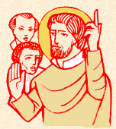
Sabato, 3 Dicembre 2016
San Francesco Saverio –
Xavier, Spagna, 1506 - Isola di Sancian, Cina, 3 dicembre 1552
Studente a Parigi conobbe sant'Ignazio di Loyola e fece parte del nucleo di fondazione della Compagnia di Gesù. E' il più grande missionario dell'epoca moderna.
Francesco Saverio fu mandato nelle Indie, come dire, allora nel 1542 all'estremità del mondo, dove si arrivava con viaggi lunghissimi e pieni di pericoli. Subito si diede all'evangelizzazione, ma non in un solo posto, bensì in numerose città e villaggi, viaggiando continuamente, senza temere né intemperie nè pericoli di ogni genere. E non si accontentò delle Indie, che pure erano un campo immenso di apostolato, che sarebbe bastato per parecchie vite d'uomo. Egli era spinto dall'urgenza di estendere il regno di Dio, di preparare dovunque la venuta del Signore e così, dopo appena due anni, giunge a Ceyfon e poi ancora più lontano, alle isole Molucche. Torna in India per confermare i risultati della sua evangelizzazione, per organizzare, per dare nuovo impulso all'opera dei suoi compagni, ma non vi rimane a lungo. Vuoi andare ancora più lontano, in Giappone, perché gli hanno detto che è un regno molto importante, ed egli spera che la conversione del Giappone possa influire su tutto l'Estremo Oriente. E in Giappone riprende i suoi viaggi estenuanti, estate e inverno, sotto la neve, con fatiche estreme. Torna dal Giappone, ma il suo desiderio lo spinge verso la Cina. Ed è proprio mentre tenta di penetrare in questo immenso impero che muore nell'isola di Sanchian nel 1552. In una decina di anni ha percorso migliaia e migliaia di chilometri, malgrado le difficoltà del tempo, si è rivolto a numerosi popoli, in tutte le lingue, con mezzi di fortuna

Liturgia della Parola
La Parola del Signore
…è ascoltata
In quel tempo, Gesù percorreva tutte le città e i villaggi, insegnando nelle loro sinagoghe, annunciando il vangelo del Regno e guarendo ogni malattia e ogni infermità. Vedendo le folle, ne sentì compassione, perché erano stanche e sfinite come pecore che non hanno pastore. Allora disse ai suoi discepoli: «La messe è abbondante, ma sono pochi gli operai! Pregate dunque il signore della messe, perché mandi operai nella sua messe!». Chiamati a sé i suoi dodici discepoli, diede loro potere sugli spiriti impuri per scacciarli e guarire ogni malattia e ogni infermità. E li inviò ordinando loro: «Rivolgetevi alle pecore perdute della casa d’Israele. Strada facendo, predicate, dicendo che il regno dei cieli è vicino. Guarite gli infermi, risuscitate i morti, purificate i lebbrosi, scacciate i demòni. Gratuitamente avete ricevuto, gratuitamente date».

…è meditata

"Vedendo le folle ne sentì compassione, perché erano stanche e sfinite, come pecore senza pastore". Dalla compassione sulle folle, stanche e sfinite, nasce la chiamata dei discepoli e la consegna della missione evangelica. Gesù ne sceglie dodici, tanti quante le tribù di Israele, perché nessuna resti priva del Vangelo. E il gruppo è molto eterogeneo. Non conta l'origine o l'appartenenza, ma solo l'adesione a Gesù. Infatti, sono riconosciuti come quelli che stanno con il Nazareno. Tutti, come accade con Simone, ricevono un nuovo nome, ossia una nuova missione e un nuovo potere. Dopo l'incontro con Gesù non sono più gli stessi. Da quel momento sono testimoni del Vangelo, di un sogno universale che non è il loro ma di Dio, e ricevono il potere di cambiare i cuori, di sconfiggere il male, di raccogliere i deboli, di amare i disperati, di affrettare il Regno di Dio. E' un potere reale che non viene dal denaro, dalle borse, dalle tuniche o dalle cose della terra. E' il potere dell'amore senza limiti che viene da Dio e che Gesù testimonia per primo. Questa prima missione evangelica è emblematica per ogni generazione cristiana: non c'è altra via per i discepoli di Gesù. Anche la nostra generazione è chiamata a vivere alla lettera questa pagina evangelica.
----------------------------------------
E' più facile per la luce essere tenebra che per un vero cristiano non diffondere tutt'intorno la luce di Cristo.
Eusebio di Cesarea

…è pregata
Signore, comunicaci la carità apostolica di san Francesco Saverio, perché ognuno di noi viva in modo autentico la sua vocazione cristiana, e ottenga il premio promesso ai buoni operai del Vangelo.

…mi impegna
«La vostra felicità è nel bene che farete, nella gioia che diffonderete, nel sorriso che farete fiorire, nelle lacrime che avrete asciugato».
Raoul FOLLEREAU

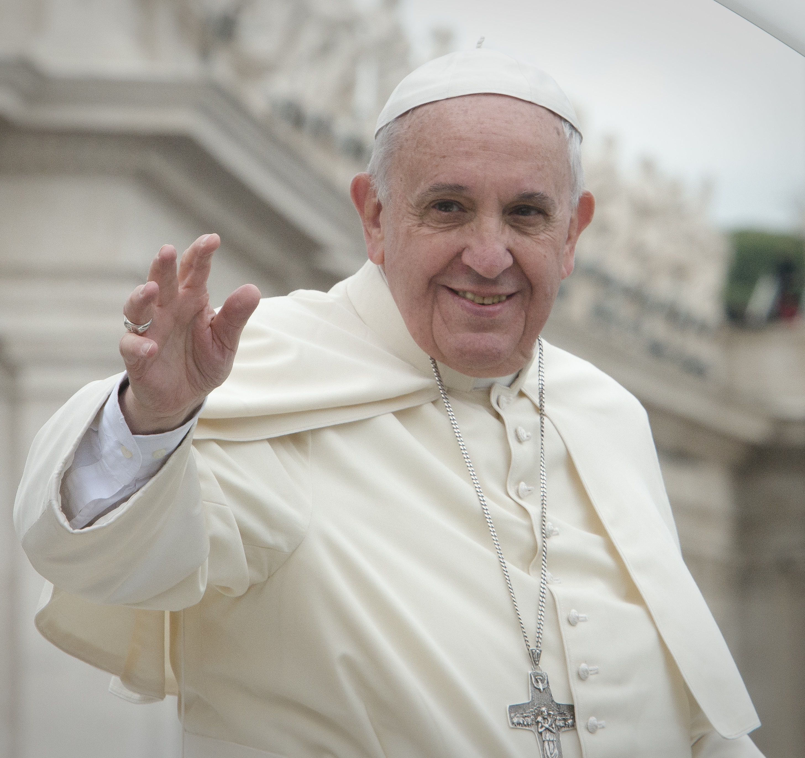

PAPA FRANCESCO UDIENZA GENERALE
Mercoledì, 16 novembre 2016

Sopportare pazientemente le persone moleste
Dedichiamo la catechesi di oggi a un’opera di misericordia che tutti conosciamo molto bene, ma che forse non mettiamo in pratica come dovremmo: sopportare pazientemente le persone moleste. Siamo tutti molto bravi nell’identificare una presenza che può dare fastidio: succede quando incontriamo qualcuno per la strada, o quando riceviamo una telefonata... Subito pensiamo: “Per quanto tempo dovrò sentire le lamentele, le chiacchiere, le richieste o le vanterie di questa persona?”. Succede anche, a volte, che le persone fastidiose sono quelle più vicine a noi: tra i parenti c’è sempre qualcuno; sul posto di lavoro non mancano; e neppure nel tempo libero ne siamo esenti. Che cosa dobbiamo fare con le persone moleste? Ma anche noi tante volte siamo molesti agli altri. Perché tra le opere di misericordia è stata inserita anche questa? Sopportare pazientemente le persone moleste?
Nella Bibbia vediamo che Dio stesso deve usare misericordia per sopportare le lamentele del suo popolo. Ad esempio nel libro dell’Esodo il popolo risulta davvero insopportabile: prima piange perché è schiavo in Egitto, e Dio lo libera; poi, nel deserto, si lamenta perché non c’è da mangiare (cfr 16,3), e Dio manda le quaglie e la manna (cfr 16,13-16), ma nonostante questo le lamentele non cessano. Mosè faceva da mediatore tra Dio e il popolo, e anche lui qualche volta sarà risultato molesto per il Signore. Ma Dio ha avuto pazienza e così ha insegnato a Mosè e al popolo anche questa dimensione essenziale della fede.
Viene quindi spontanea una prima domanda: facciamo mai l’esame di coscienza per vedere se anche noi, a volte, possiamo risultare molesti agli altri? È facile puntare il dito contro i difetti e le mancanze altrui, ma dobbiamo imparare a metterci nei panni degli altri.
Guardiamo soprattutto a Gesù: quanta pazienza ha dovuto avere nei tre anni della sua vita pubblica! Una volta, mentre era in cammino con i discepoli, fu fermato dalla madre di Giacomo e Giovanni, la quale gli disse: «Di’ che questi miei due figli siedano uno alla tua destra e uno alla tua sinistra nel tuo regno» (Mt 20,21). La mamma faceva la lobby per i suoi figli, ma era la mamma … Anche da quella situazione Gesù prende spunto per dare un insegnamento fondamentale: il suo non è un regno di potere, non è un regno di gloria come quelli terreni, ma di servizio e donazione agli altri. Gesù insegna ad andare sempre all’essenziale e a guardare più lontano per assumere con responsabilità la propria missione. Potremmo vedere qui il richiamo ad altre due opere di misericordia spirituale: quella di ammonire i peccatori e quella di insegnare agli ignoranti. Pensiamo al grande impegno che si può mettere quando aiutiamo le persone a crescere nella fede e nella vita. Penso, ad esempio, ai catechisti – tra i quali ci sono tante mamme e tante religiose – che dedicano tempo per insegnare ai ragazzi gli elementi basilari della fede. Quanta fatica, soprattutto quando i ragazzi preferirebbero giocare piuttosto che ascoltare il catechismo!
Accompagnare nella ricerca dell’essenziale è bello e importante, perché ci fa condividere la gioia di gustare il senso della vita. Spesso ci capita di incontrare persone che si soffermano su cose superficiali, effimere e banali; a volte perché non hanno incontrato qualcuno che le stimolasse a cercare qualcos’altro, ad apprezzare i veri tesori. Insegnare a guardare all’essenziale è un aiuto determinante, specialmente in un tempo come il nostro che sembra aver perso l’orientamento e inseguire soddisfazioni di corto respiro. Insegnare a scoprire che cosa il Signore vuole da noi e come possiamo corrispondervi significa mettere sulla strada per crescere nella propria vocazione, la strada della vera gioia. Così le parole di Gesù alla madre di Giacomo e Giovanni, e poi a tutto il gruppo dei discepoli, indicano la via per evitare di cadere nell’invidia, nell’ambizione, nell’adulazione, tentazioni che sono sempre in agguato anche tra noi cristiani. L’esigenza di consigliare, ammonire e insegnare non ci deve far sentire superiori agli altri, ma ci obbliga anzitutto a rientrare in noi stessi per verificare se siamo coerenti con quanto chiediamo agli altri. Non dimentichiamo le parole di Gesù: «Perché guardi la pagliuzza che è nell’occhio del tuo fratello e non ti accorgi della trave che è nel tuo occhio?» (Lc 6,41). Lo Spirito Santo ci aiuti ad essere pazienti nel sopportare e umili e semplici nel consigliare.

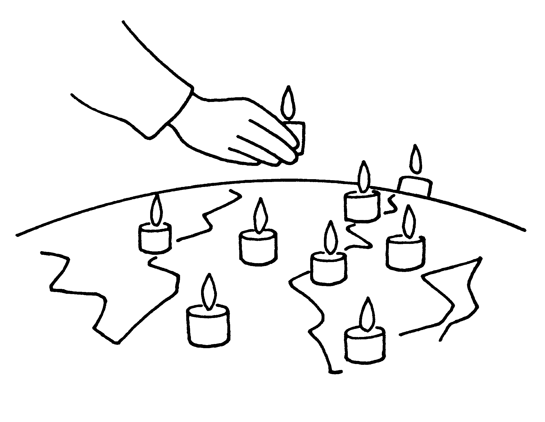

Avvento, tempo dell'attesa e della speranza:
è la tua venuta, o Cristo, che vogliamo rivivere,
preparandoci più profondamente
nella fede e nell'amore.
Avvento, tempo della Chiesa affamata del Salvatore:
essa vuole ripeterti, volgendosi a te
con più insistenza, con un lungo sguardo,
che tu sei tutto per lei.
Avvento, tempo dei desideri più nobili dell'uomo
che più coscientemente convergono verso di te,
e che devono cercare in te, nel tuo mistero,
il loro compimento.
Avvento, tempo di silenzio e di raccoglimento,
in cui ci sforziamo d'ascoltare la Parola
che vuol venire a noi,
e di sentire i passi che si avvicinano.
Avvento, tempo dell'accoglienza
in cui tutto cerca di aprirsi,
in cui tutto vuol dilatarsi nei nostri cuori troppo stretti,
al fine di ricevere la grandezza infinita
del Dio che viene a noi.

